

ADVIES DIENST RUIMTE INZAKE DE TE NEMEN VERKEERSMAATREGELEN T.G.V. EEN NIEUWJAARSBORREL BUURT MOLENWEG OP ZATERDAG 17 JANUARI 2026

AANVRAGER: Peeters Nicole, Molenweg 12, 3640 Kinrooi –
Email: alfons.christis@telenet.be - GSM 0032 494190480

- ACTIVITEIT
Nieuwjaarsborrel buurt Molenweg

- UUR
Zaterdag 17 januari 2026 vanaf 13u00 uur tot zondag 18 januari 2026 - 12u00

- VERKEERSMAATREGEL
Verkeersvrij maken van de Molenweg.
Plaatsen ter hoogte van kruispunt Molenweg/ Meytersveld en Molenweg/ Processieweg van een rood-wit verkeershek met bord C3 en onderbord ‘uitgezonderd plaatselijk verkeer, ‘Uitgezonderd fietsers’.

Borden F41: kruispunt: Molenweg/Kloosterstraat richting Processieweg,
Processieweg Kloosterstraat richting Processieweg en Kloosterstraat,
Processieweg/Molenweg richting Processieweg

4. VOORWAARDEN
Zie bijgaand besluit van het college.

5. PLAATSEN SIGNALISATIE
De benodigde signalisatie zal door de technische dienst ter plekke geleverd worden en dient door de organisatoren vlak voor de aanvang van de activiteit geplaatst te worden en onmiddellijk na het einde ervan verwijderd te worden.

Bij het invallen van de duisternis dienen de hekken voorzien te zijn van verlichting.

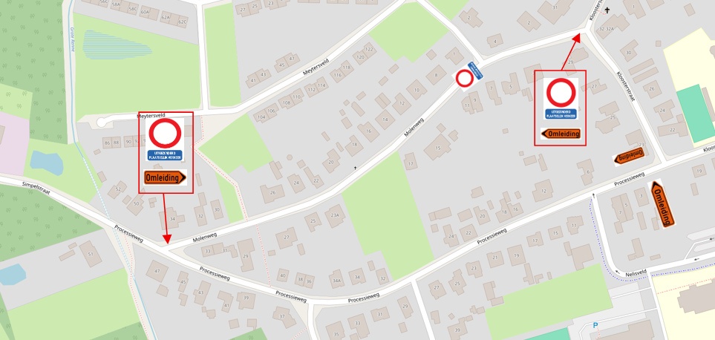

Opgemaakt op 24/11/2025 - dienst Ruimte

